四川电信支付商圈管理平台
需求说明书（一期）

2011年11月
目 录
1.引言 3
1.1编写目的 3
1.2项目背景 3
2.任务概述 3
3.平台元素定义 4
3.1用户定义 4
3.2商品分类定义 5
3.3商城栏目定义 5
3.4系统层次定义 6
3.5关联机构定义 6
4.平台整体结构 6
5.平台需求分析 8
5.1商城门户前台系统 8
5.1.1全站搜索 8
5.1.2登陆验证功能 8
5.1.3翼支付商户 9
5.1.4优惠券 9
5.1.5应用产品 10
5.1.6会员中心 10
5.1.7促销活动 11
5.2商城后台管理系统 11
5.2.1商户管理 11
5.2.2目录管理 12
5.2.3优惠券管理 12
5.2.4应用管理 12
5.2.5活动管理 12
5.2.6报表系统 12
5.2.7权限管理 12
5.2.8日志审计 12
5.3优惠券系统平台 13
5.3.1线下终端展示 13
5.3.2识别打印 13
5.3.3播放媒体 13
5.3.4终端管理套件 13
5.3.5计费套件 14
5.4应用能力平台及接口 14
6.平台部署需求 15
6.1运行环境 15
6.2条件与限制 15

1.引言

1.1编写目的
为明确“电信支付商圈管理平台（一期）”的功能需求，便于与用户单位技术细节沟通工作的开展，进一步为项目实施规划、进度安排、软件开发与测试提供基础资料，特撰写本文档。
本文档供用户单位、项目经理、设计人员、开发人员参考。

1.2项目背景
- 项目的委托单位：
- 开发单位：
- 开发人：

2.任务概述
近年来全球电信市场正发生着巨大的变化，传统语音业务增长缓慢，而以电信服务为基础的增值业务增长迅猛，尤其是3G时代的到来为电子商务的发展创造了机遇。本平台拟依托电信强大的市场影响力和用户基础，搭建商家与电信网内外客户的电子商务交易平台。
本平台属于电子商务系统，以各类优惠券、折扣券、返利券为主要交换对象，实现产品的宣传、订单、销售；商户交流、客户信息管理、订单管理等。参照门户网站的各种表现形式实现个性化的营销、形象宣传等商务功能，使门户网站从简单的网上橱窗发展成为交易柜台、交易市场等大型商务平台；利用互联网的交互功能与客户交流；利用在线订单系统接受商品订购和定制；利用在线调查引擎调查客户的需求和喜好；利用留言板接纳客户的意见等；同时为平台管理人员提供便捷的管理工具，主要包括用户及权限设置、数据库维护、网页设置、标志与标题设置及网站各栏目内容编辑等功能。
为了让平台建设达到快速见效，尽快上线推广的目标，平台分为多个建设周期，目前界定平台一期具体建设目标如下：
- 搭建电子商务交易平台
- 建立商城门户展示系统
- 建立商城后台管理系统
- 提供支付功能（进场、远程）、实现优惠券兑换功能
- 提供以上功能所需的接口开发

- 提供优惠券的打印、下载功能
- 提供短彩信下发优惠券、电子券
- 目标客户群行为挖掘

3.平台元素定义

3.1用户定义
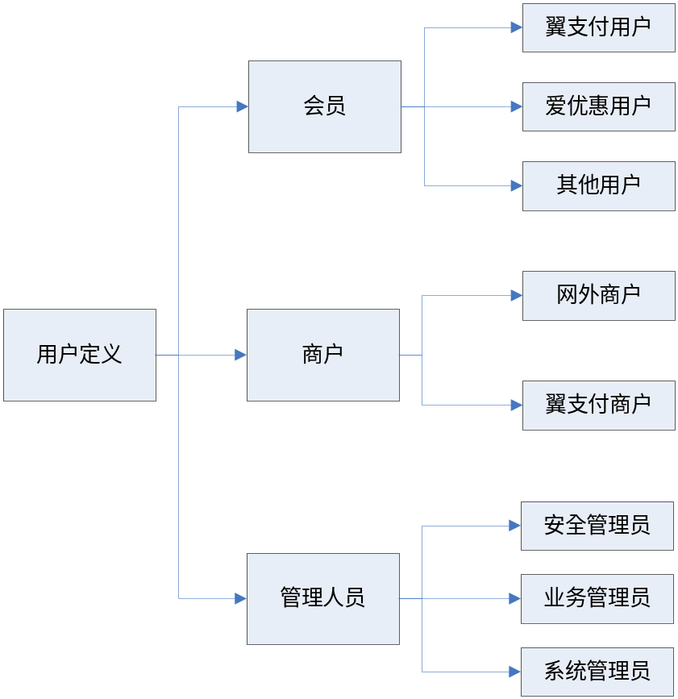

3.2商品分类定义
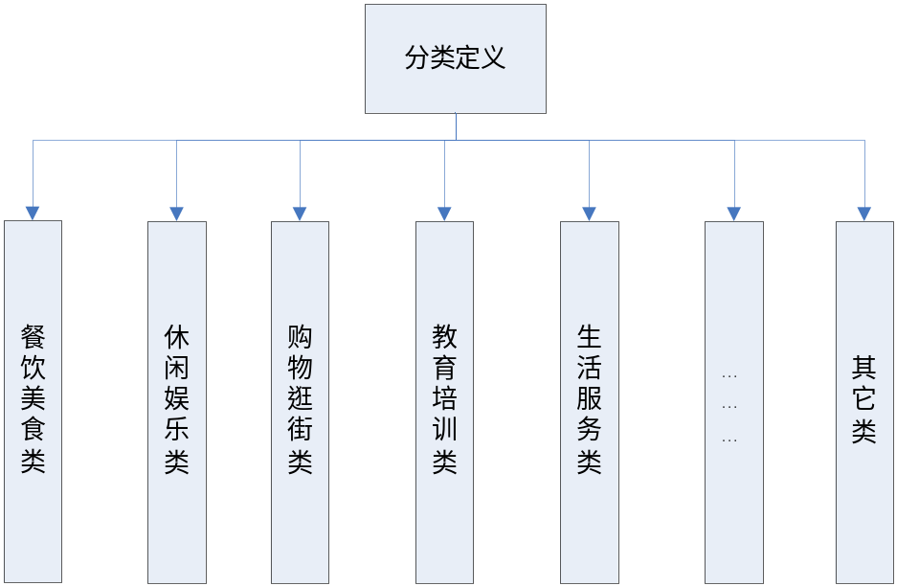

3.3商城栏目定义
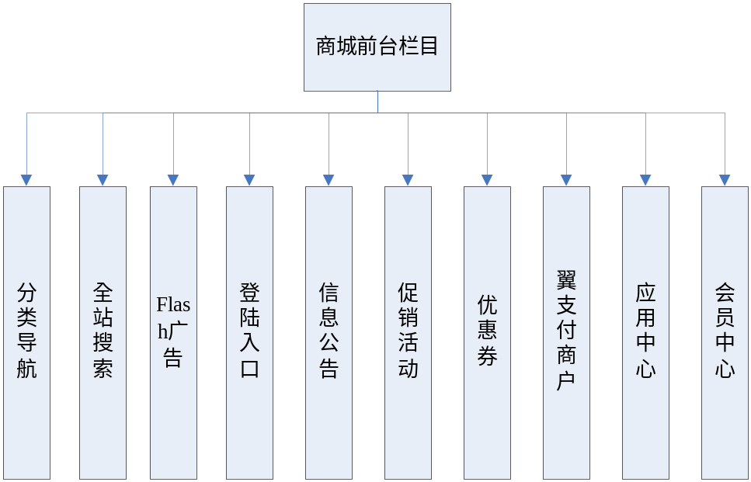

3.4系统层次定义----一期暂不考虑地方分站等内容，只考虑统一的一个平台
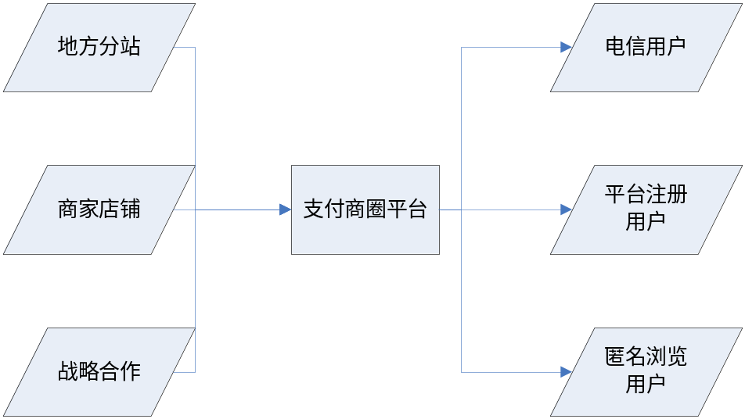

3.5关联机构定义
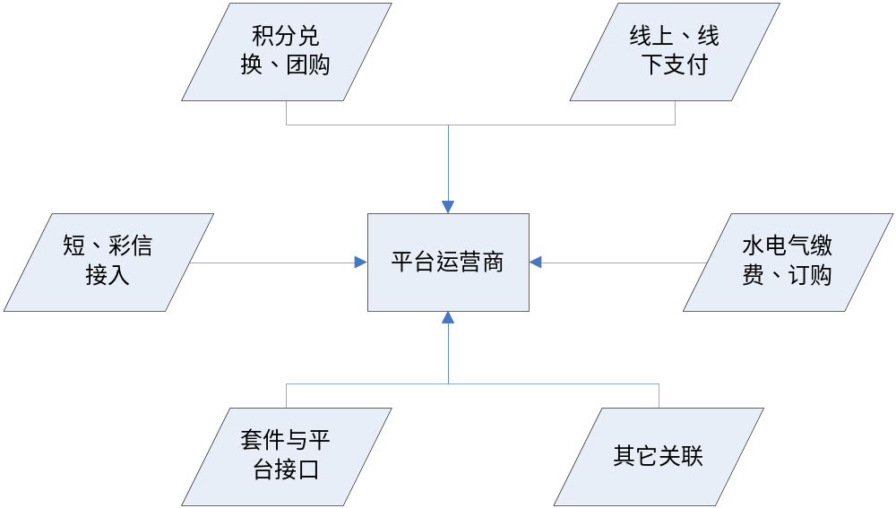

4.平台整体结构
为了让平台建设达到快速见效，尽快上线推广的目标，平台分为多个建设周期，平台一期工程的的整体结构模型如下图：
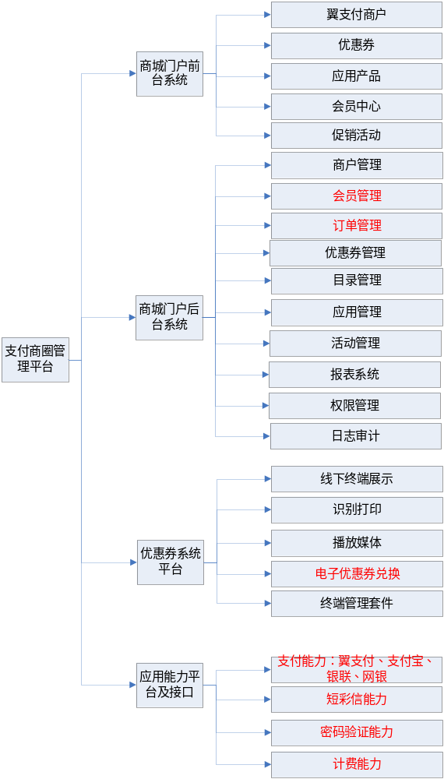
对上面各增加项的需求作如下说明：
1.订购关系管理：是我方提供数据同步接口，ISMP将客户注册爱优惠业务后的同步数据给我方平台，然后客户登录时通过我方数据库验证身份以确定是否能使用优惠券及相关的支付服务。另有查询客户订购的套餐、账号及密码等功能。此接口已有，wsdl文件也已有
2.目标客户群分析：由第三方平台接口提供客户的相关行为和消费习惯等内容的数据，我平台方取得数据后进行展示，此接口正在准备中
3.电子优惠券兑换：爱优惠会员在优惠券平台下载优惠券，完成支付后，系统下发电子优惠券码，会员到场直接在终端上输入电子优惠券即可打印消费。（其实兑换的意思就是在终端上进行输入序列号或二维码扫描后进行打印）
4.支付能力：翼支付用户走翼支付接口，爱优惠及其他用户走信产提供的其他接口，目前此接口规范已提供
5.短彩信接口：彩信需要有编辑彩信的功能，添加图片声音及动画的能力都要有，短彩信接口规范已有。
6．密码验证能力：即上面说的爱优惠用户登录的密码验证。
7．计费能力：由ISMP接口提供接口规范，取得数据后进行展示，此接口正在准备中

5.平台需求分析
现阶段移动电子商务综合平台由商城门户前台系统、商城后台管理系统、优惠券系统平台及支付应用能力平台4套件组成。

5.1商城门户前台系统
商城系统是本平台的对外窗口，也是本系统建设成败的关键，如果商城系统不能吸引目标用户，其它所有工作将没有意义。商城系统由翼支付商户、优惠券、应用产品、会员中心、促销活动5个版块构成。参照当前具有较大影响力的网上商城案例，比如：淘宝商城、卓越书城、电信网上营业厅等，吸收各自的成功经验，同时充分体现本商城以电子优惠券作为主体商品的特点进行精心设计，达到大气、方便、直观、友好的效果。

5.1.1全站搜索
从电子商务网站的用户使用习惯分析，搜索的主要意图集中在对未知商品的查找，访问者一般在进入平台后，并不知道自己需要的具体商品，只是输入大概的分类信息，比如：电影券、餐饮券，系统根据用户的输入为其推荐现有的各类商品陈列，便于访问者进行浏览分析。
搜索对于电子商务平台具有非常重要的意义，其准确性、高效性和易用性决定了访问者是否能够很愉快的到达自己希望获取的信息位置。因此平台应该将各类信息（如：商品、商家、分类等）进行网状化索引，根据登录者的类型进行智能化排列，针对用户输入的组合关键字进行海量数据的快速检索和结果呈现。

5.1.2登陆验证功能
登录按照角色的不同可能分为商户登录、会员登录（系统管理后台采用独立的登陆方式），系统提供统一的登录验证模块，可以通过用户名和密码对用户的合法身份进行验证，不同身份的登录者提供不同的下级页面引导，如：商户登录后自动切换到商家管理系统，会员登录后自动进入会员管理系统等，提高系统响应的智能化水平。出于安全性考虑，在用户名密码验证的同时需要输入验证码，防止自动工具恶意登录，同时根据安全管理的需要，针对VIP商户、VIP会员等后期可以提供类似银行U盾的硬件登录钥匙。
对于非翼支付天翼用户登录需要使用网厅登录验证的

5.1.3翼支付商户
一期平台所管理的商户特指集团平台发展的翼支付商家用户，该版块实现目前签约翼支付业务商户的目录维护、商圈划分和前台展示。主要业务功能有以下几个方面：
（1）商户展示
商户展示栏目有多种展示方式，包括推荐展示、列表展示、详细信息展示，采用Tab页方式供查询者灵活选择，其中：
推荐展示：以图文形式，在首页和频道进行优先展示。
列表展示：以列表形式展现更多的商户名单。
详细信息展示：用户点击商户图标后获取该商户的详细信息。
（2）商户目录
用于划分商户所属各行业，在后台管理的商户分类中管理现有的商家类型，前台页面展示可以根据商家目录进行分类展示，便于用户查找。
（3）商圈名录
按照翼支付已拓展商户进行区域划分，形成各个特定商圈。用户可点击目标商圈查看该商圈内所属的商户。

5.1.4优惠券
该板块主要提供商家优惠卷的集中展示及下载打印，优惠卷详细展示界面信息包括：优惠卷名称、优惠卷号、所属商户、优惠信息说明、优惠卷打印效果图、库存数量及该商户更多优惠链接。
主要功能包括：
- 提供按行业、按商圈、著名地标等条件搜索商户优惠卷；
- 提供商户优惠卷的推荐展示功能；
- 提供优惠卷收藏、分享功能；
- 提供优惠券网上打印及手机下载功能，手机下载时需确认客户所持手机型号是否支持接收当前系统发送的电子券序列号或二维码号。
- 提供中国电信优惠卷自助打印终端的分布点，便于客户查询及自助打印。Google有开发的电子地图引擎
- 终端分布查询信息，包括：布放城市、布放区域、布放地名称、详细地址、营业时间。
- 优惠券应区分适用的客户类型:比如某些适用于翼支付会员、某些适用于爱优惠会员
目前电子优惠券功能构思如下：
电子优惠券有3种下发形式，分别是数字序列号、二维码条和文字、图片短信；
采用数字序列号方式下发时，该序列号由系统自动生成；文字和图片短信同样是将事先编制好的优惠券内容由系统发送至用户接收；二维码号的下发是通过接口从二维码提供商处获取码条下发；
目前针对翼支付和爱优惠用户，初期不考虑异网用户；
一期需要开发电子优惠券，如果需要线上支付的优惠券需要实现线上支付

5.1.6会员中心
包括会员登陆验证、翼支付/储值卡用户账户管理、优惠券信息查询、应用管理和活动管理4块。
目前用户群体分为翼支付用户和爱优惠用户。对于爱优惠用户者，在会员中心无须显示翼支付账户管理功能模块，取而代之显示为相关的关联账户管理，如优惠券会员卡账户。翼支付会员在支付的选择商品支付的时候只能选择翼支付，爱优惠会员可以选择支付宝、网银、银联支付。
即：用户进入会员中心后，页面显示与其帐号权限相等的功能模块；
- 翼支付账户管理
目前该功能集团平台均搭建好，届时对接即可。此接口已有
- 订购查询
该模块主要针对爱优惠会员查询包月订购的产品

- 优惠券查询
该模块主要提供会员优惠卷打印记录、优惠卷兑换记录、优惠卷收藏及活动参与等信息的记录查询，收藏和分享功能仅对会员开放。
优惠券分为2种：一种是折扣为主的折扣券，一种是代金券。会员可进行折扣券打印，对于代金券，目前规划为使用翼支付账户支付购买或后期积分兑换。
- 活动管理
供用户查询自己所参与的历史活动和现有进行活动的情况。

5.1.7促销活动
用于大型活动的发布展示及报名参与。

5.1.8 用户下单及支付
针对部分需要线上支付的优惠券实现下单并线上支付的功能，比如电影票，同时可实现未支付订单的取消修改操作，一期只需实现线上支付，

5.2商城后台管理系统
对应前台展示内容，后台管理包括商户管理、会员管理、目录管理、优惠券管理、订单管理、应用管理、活动管理及报表系统、权限管理系统、日志管理，系统等几个部件构成，后台管理系统拥有严格的权限管理体系，针对所有的操作进行操作日志记录，事后可查询有关操作发生的时间。

5.2.1商户管理
包括商户的录入、修改、审核、冻结、锁定、推荐及查询功能；

5.2.2目录管理
包括商户目录、商圈目录的添加、修改，展示与不展示，目录查询；

5.2.3优惠券管理
包括优惠券添加、修改、审核及查询；

5.2.5活动管理
包括活动添加、修改、上线审核、状态及下线管理；

5.2.7权限管理
平台的权限管理包括角色管理、用户管理以及平台各关键控制点的权限分配，角色可以划分为系统管理员、业务管理员、安全管理员，系统管理员负责整个平台的日常管理和维护工作，业务管理员负责使用商城后台维护商城各项功能，安全管理员负责建设安全机房、服务器加固、信息安全防御和补丁升级，异地容灾、日志审计等工作。

5.2.9 会员管理
该模块主要实现对平台各类会员的管理，如翼支付用户、爱优惠用户，需要控制到不同的角色只能查看不同类型的会员资料；

5.3.0 订单管理
该模块是适用于后台管理人员及时查看处理不同会员类型的不同订单，同时对订单进行相关操作。

5.3优惠券系统平台
除开线上优惠券网站展示外，优惠券系统平台的建立需包括线下终端展示、识别打印、终端管理套件和流媒体播放功能。

5.3.2识别打印
所有终端打印时均需进行验证登陆，包括但不限于支持翼支付用户刷手机登录、手输电信业务号码登录、合作方卡识别登录等。登录后方可选择相应优惠券进行打印。

5.3.6电子优惠券兑换
爱优惠会员在优惠券平台下载优惠券，完成支付后，系统下发电子优惠券码，会员到场直接在终端上输入电子优惠券即可消费。

5.4应用能力平台及接口
能力层对内是基于网站、优惠券平台系统为基础，除具备向以上2平台提供实现服务的能力外，同时还具备电子商务交易、金融支付、应用产品实现的能力平台，对外是具备与外部系统、业务产品及其他终端应用连接的接口平台。
根据大平台规划，现能力层包括：
- 团购等电子商务类的交易能力
- 线上、线下账户支付及支付通道能力，接入支付宝、银联、网银等
- 平台提供各服务所需短、彩信接入发送能力、彩信编辑能力
- 各模块套件与平台接口的链接能力
- 密码验证能力：与网厅接口实现用户密码验证，以便爱优惠会员登录
- ISMP计费能力：与ISMP接口、实现订购关系管理、计费管理

6.平台部署需求

6.1运行环境
操作系统： __Microsoft Windows 2008 Server_______________ ______
支持环境： __Microsoft .Net Framework 3.0________________
数 据 库： __SQL Server 2008/Oralce 10i__________________

6.2条件与限制
（1）．自行建立或租用拥有固定IP地址的Internet WEB服务器
（2）．自建或者租用短信/彩信平台
（3）．申请合法域名并通过备案
（4）．部署具有打印功能的ATM终端机网点

Sunbin235@163.com

